ИССЛЕДОВАНИЕ ВЛИЯНИЯ ПАРАМЕТРОВ МОДИФИКАЦИИ НА СВОЙСТВА НАТУРАЛЬНОГО ПОЛИМЕРА
Гребенщикова М.М., Ванюкова Е.А., Кузьмина О.Н., Абдуллин И.Ш.
ФГБОУ ВПО КНИТУ Россия, г. Казань, ул. К.Маркса, 68
grebenschikova.marina@yandex.ru

Изменение свойств натуральных полимерных материалов, с приданием им необходимых свойств, необходимо для расширения спектра использования натуральных полимерных материалов. Одним из приложений таких материалов является изготовление из них изделий медицинского назначения.
Применяемые в кожевенной промышленности материалы, должны обладать рядом свойств, повышающих эффективность их использования, оптимальность с точки зрения отношения стоимости материала к его качеству и долговечности. Важным фактором при проведении модификации является возможность сохранения и улучшения всех свойств материала.
Конденсация из плазменной фазы, как метод модификации натуральной кожи, актуален в связи с его экологичностью, уникальностью с точки зрения нанесения металлоподобных покрытий на коллаген.
Режимы нанесения слоев из нитрида гафния и титана на натуральную ортопедическую кожу выбраны в результате оптимизации в предыдущих исследованиях [1]:

Время нанесения - импульсное с паузами 40 с
Сила тока на катоде Ti - 59 А
Сила тока на катоде Hf - 79 А
Давление N₂ – (1-2)х10⁻³ мм.рт.ст
Частота вращения - 1,8-2 об/мин

Нанесение покрытий проводится методом конденсации из плазменной фазы без опорного напряжения.
Проведено исследование нормированных характеристик ортопедической кожи из овчины хромового дубления [2] с разными покрытиями.
Установлено, что нанесение плазменных конденсатов металлов на кожу изменяет определенным образом ее физико-механические показатели. Температура сваривания понизилась у всех образцов с покрытиями по сравнению с контрольным образцом. Снизились показатели массовой доли влаги и массовой доли окиси хрома обработанных образцов по отношению к контрольному образцу.
Однако, установлено, что прочность при разрыве меньше у контрольного образца, чем у образцов с покрытием.
Проведено исследование изменения водородного показателя натуральной кожи в зависимости от металла, наносимого на ее поверхность.
Контрольный образец имеет наименьший уровень рН (5,07), а образцы с покрытием имеют более высокий уровень рН. Эти данные соответствуют данным предыдущих исследований [3], и могут свидетельствовать о появлении ОН⁻ групп на поверхности кожи.
Проведено исследование сплошности слоя металла на поверхности натуральной кожи, поскольку сплошной слой резко снижает показатели паропроницаемости.
Микроскопия поверхности образцов (рис. 1 и 2) установила отсутствие сплошности слоев металла на поверхности натуральной кожи.
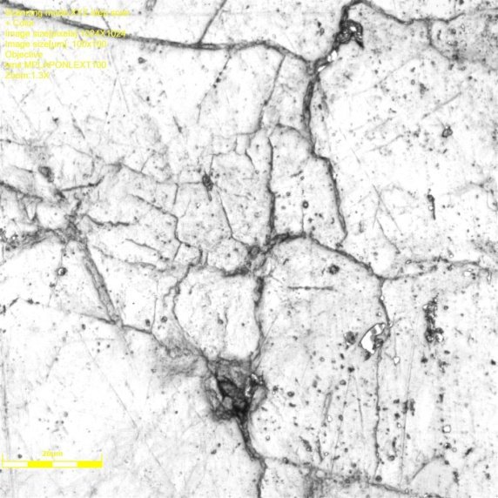
Рисунок 1 – Микрофотография поверхности кожи с покрытием из нитрида титана х 300

Для подтверждения отсутствия сплошности исследованы показатели паропроницаемости, гигроскопичности и влагоотдачи. Результаты представлены в таблице 3 и на рисунке 2.

Таблица 1 – Показатели гидрофильности
Показатель | О _{HfN} | О _{TiN} | О_{к} | ГОСТ
Гигроскопичность, % | 18,9 | 18,96 | 18,6 | Не нормируется
Влагоотдача, % | 14,8 | 14,14 | 16,6

Показатели гигроскопичности и влагоотдачи не нормируются ГОСТ 3674-74, поэтому при проведении эксперимента проводят сравнение с контрольным образцом. Из таблицы 1 видно, что способность капиллярно-пористого тела поглощать влагу из воздуха у образцов с плазменными конденсатами на поверхности сохраняется на том же уровне, что и у контрольных образцов, т.е. поры в поверхностных слоях не уменьшаются.
Сплошное покрытие на лицевой поверхности кожи влияет на паропроницаемость, снижая ее в 2-4 раза. В эксперименте установлено, что показатель паропроницаемости также сохраняется на уровне контрольного образца.
Таким образом, нанесение плазменных конденсатов на поверхность натуральной кожи не создает сплошного слоя, не закрывает поры и не влияет на гидрофильность и гидрофобность кожевенного материала.

Литература
- Гребенщикова М.М. Технология получения кожевенного материала для изделий протезно-ортопедического назначения с биологически совместимыми свойствами/ М.М. Гребенщикова, И.Ш. Абдуллин, Р.А. Кайдриков, Э.Б. Гатина // Вестник Казанского технологического университета. – 2012.- №3 – С.101-103.
- ГОСТ 3674-74 Кожа хромовая для протезов и деталей музыкальных инструментов. Технические условия.– М.: Изд-во стандартов, 1976. – 7с.
- Исследование структуры и фазового состава биосовместимых плазменных конденсатов нитридов с нанофазой Вестник Казанского технологического университета. Федер. агенство по образованию, Казан. гос. технол. ун-т. - Казань: КГТУ– 2011.- №14 стр.80-83 Гребенщикова М.М., Абдуллин И.Ш., Миронов М.М.

